# Situering

## Interesseveld

webshop voor mountainbike onderdelen.

Mountainbiken is een soort van off-road fietsen dat beoefend wordt op ruige terreinen, het is een avontuurlijke en uitdagende sport waarbij fietsers speciaal ontworpen fietsen gebruiken die zijn uitgerust met dikke banden, vering systemen en andere functies die het trotseren van het terrein makkelijker maakt. De sport mountainbiken kan je zelf nog opdelen in verschillende categorieën. Je hebt bv. Crosscountry, Enduro, Downhill, dirtbike, … die elk hun eigen soort van fiets hebben. Een van de belangrijkste verschillen tussen deze soorten is de geometrie van de fiets. De geometrie van de fiets zal een groot deel uitmaken van hoe strak de fiets stuurt, hoe makkelijk je de berg op kan klimmen en hoe goed je je snelheid vasthoudt. Kijk bv. Enduro, hier is het belangrijk dat je snel kan afdalen en daarna ook de berg terug op kan. In tegenstelling tot downhill waar je met een alternatief vervoersmiddel terug de berg op gaat. Bij enduro is het dus nodig dat de fiets ook een goede klim geometrie heeft en een downhill niet.

## 12 producten

1. Mountainbikes: Bied een assortiment mountainbikes aan, geschikt voor verschillende disciplines en prijsklassen, variërend van beginnersfietsen tot high-end modellen.
2. Fietshelmen: Veiligheid is essentieel, dus bied een verscheidenheid aan fietshelmen aan, waaronder modellen met ingebouwde vizieren en verstelbare pasvormen.
3. Fietskleding: Verkoop fietskleding zoals truien, shirts, broeken, jassen en handschoenen, speciaal ontworpen voor comfort en prestaties tijdens het mountainbiken.
4. Fietsschoenen: Bied mountainbikeschoenen aan met stevige zolen en een goede grip voor optimale krachtoverdracht en controle op de pedalen.
5. Fietsonderdelen en accessoires: Denk aan fietsonderdelen zoals banden, binnenbanden, kettingen, cassettes, remblokken en sturen. Bied ook accessoires zoals fietspompen, multitools en bidonhouders aan.
6. Fietsvering en demping: Voor mountainbikers die hun fietsen willen aanpassen, bied schokdempers, vorken en zadelpennen met verschillende instelmogelijkheden aan.
7. Fietsverlichting: Zorg voor krachtige fietsverlichting voor nachtritten en avonturen in donkere omgevingen.
8. Fietsdragers: Verkoop dakdragers, fietsendragers voor aan auto's en andere transportoplossingen voor mountainbikes.
9. Fietsbrillen: Bied sportbrillen aan met verwisselbare lenzen die beschermen tegen stof, zonlicht en takken.
10. Fietscomputers en GPS-apparaten: Verkoop fietscomputers en GPS-apparaten die rijgegevens bijhouden en navigatie-instructies bieden voor lange tochten.
11. Bikepacking-uitrusting: Voor avontuurlijke mountainbikers, bied tassen, zadeltassen en framebags aan voor het meenemen van uitrusting tijdens meerdaagse ritten.
12. Onderhoudsproducten: Verkoop smeermiddelen, reinigingsmiddelen en fietsgereedschap om mountainbikes in topconditie te houden, evenals werkstands voor het uitvoeren van onderhoud.

# Inspiratie

Al deze webshops zijn gevonden bij 1 van deze 2 websites:

<https://www.webhero.be/5-mooiste-webshops-door-webhero-2021>

<https://motionmill.com/2021/10/mooiste-webshops/>

1. <https://lefmen.be/>

Wat mij aanspreekt bij deze webshop is het minimalistisch design en de makkelijke layout van de pagina.

1. <https://www.whatisblik.com/>

Bij deze webshop is er ook weer een element van minimalisme maar ook veel kleur, kunst en design.

1. <https://juicebro.com/>

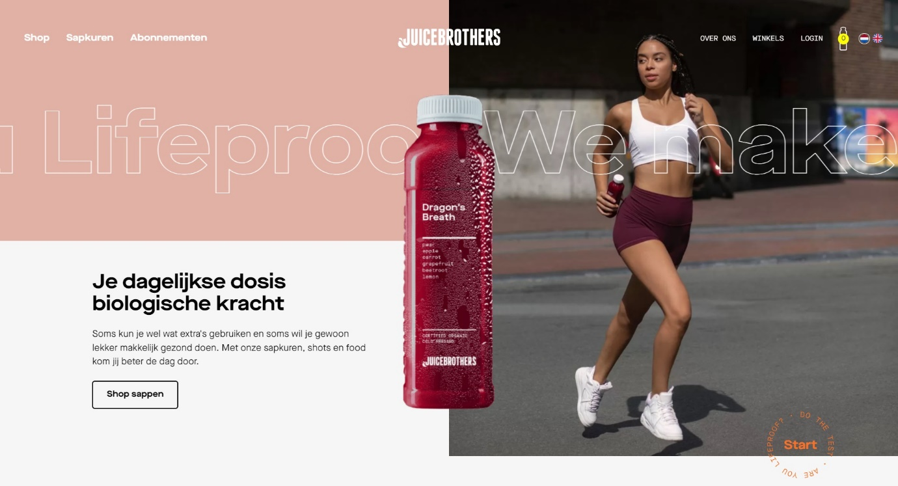

De combinatie van het moderne design en het gebruik van kleur spreekt me aan bij deze webshop.

1. <https://mahzedahrbakery.com/>

Bij deze webshop spreekt het gebruik van verschillende lettertypes en afbeeldingen mij aan

1. <https://www.spaceposters.co/>

Hier spreekt ook weeral het minimalistische deel mij aan net zoals het gebruik ( of het niet gebruik) van kleur vind ik toevoegen aan deze webshop.

# Kleurenpallet